1 PCI总线中三种桥的名称是什么？简述其功能。
解： PCI总线中三种桥的名称分别是HOST总线/PCI桥(简称HOST桥)、PCI/PCI桥和PCI/LEGACY总线桥。
桥是一个总线转换部件，可把一条总线的地址空间映射到另一条总线的地址空间上，从而使系统中任意一个总线主设备都能看到同一份地址表。桥有信号的缓冲能力和信号电平转换功能。它还可以完成规程转换、数据快存化、装拆数据分组等。
2. 一种二进制RS型32位的指令结构如下：
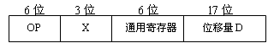
其中OP为操作码字段，X为寻址模式字段，D为偏移量字段，其寻址模式定义为有效地址E算法及说明列表如下：
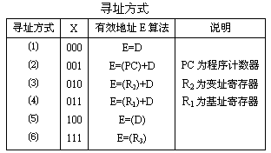
请写出6种寻址方式的名称。
解：1.直接寻址方式 2.相对寻址方式3.变址寻址方式
4.基址寻址方式5.间接寻址方式6.寄存器间接寻址方式
七、设计题（15分）
CPU的数据通路如图1所示。运算器中R₀～R₃为通用寄存器，DR为数据缓冲寄存器，PSW为状态字寄存器。D-cache为数据存储器，I-cache为指令存储器，PC为程序计数器（具有加1功能），IR为指令寄存器。单线箭头信号均为微操作控制信号（电位或脉冲），如LR₀表示读出R₀寄存器，SR₀表示写入R₀寄存器。
机器指令“LDA(R3),R0”实现的功能是：以（R3）的内容为数存单元地址，读出数存该单元中数据至通用寄存器R0中。请画出该取数指令周期流程图，并在CPU周期框外写出所需的微操作控制信号。（一个CPU周期有T₁～T₄四个时钟信号，寄存器打入信号必须注明时钟序号）
